MISA CON NIÑOS – para imprimir en folleto

15 de marzo 2026 - CUARESMA 4º-A

Juan 9, 1.6-9. 13-17. 34-38: “Él fue, se lavó, y volvió con vista”.
Mensaje: Los ingredientes que Jesús da para que tu vida tenga sabor: 4º. La LUMBRE que convierte
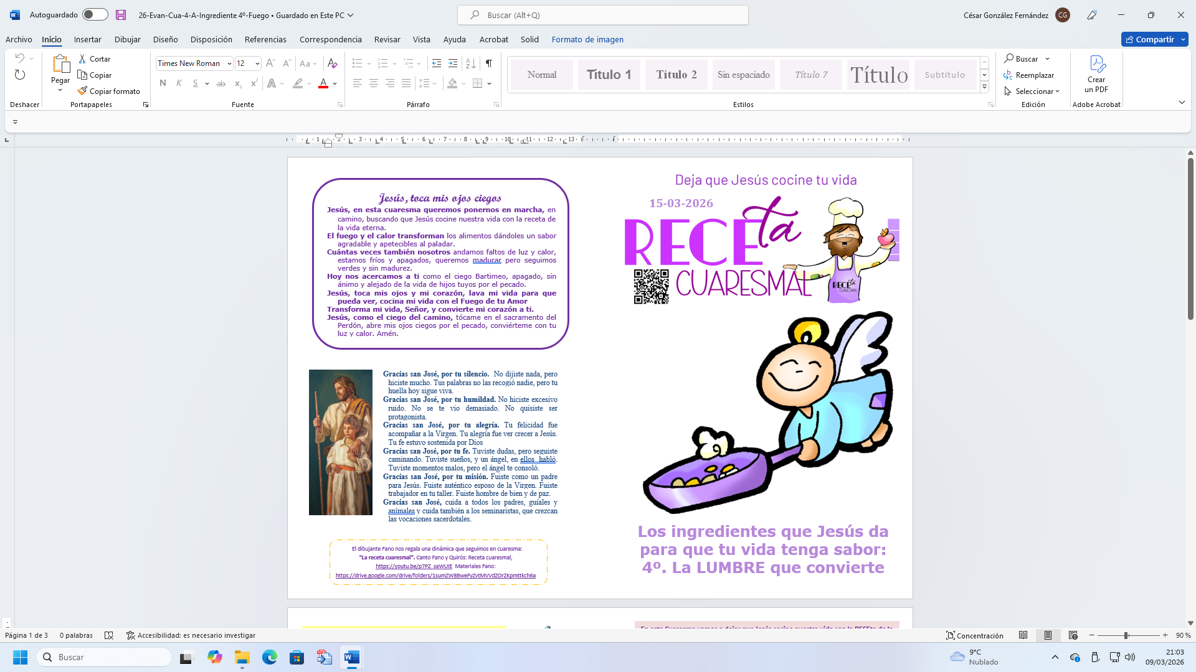
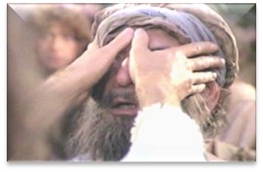
- MONICIÓN DE ENTRADA
Amigos y amigas:
Estamos ya en el cuarto domingo de cuaresma, preparándonos para la celebración de la Semana Santa, la celebración de la muerte y resurrección del Señor. El domingo pasado pedíamos a Jesús: Tú eres el Agua viva, danos de beber. Y hoy, recordando el encuentro de Jesús con el ciego de nacimiento, al que le devuelve la vista y la luz de la fe, le decimos: Jesús, tú eres la Luz, abre nuestros ojos a la fe, llena nuestra vida de tu Luz.
SACERDOTE: -En el nombre del Padre… El Señor, que es la Luz del mundo, esté con vosotros.
(Recordando los domingos anteriores podríamos colocar de ambientación los objetos alusivos a los evangelios: 1º domingo, un pan; del segundo una Biblia, del 3º una jarra, para este (el 4º) una vela o foco y en el 5º pondremos VITAminas o fuente de fruta… En la misa con niños se podría entonar el canto de Fano y Quirós: Receta cuaresmal, https://youtu.be/p7PZ_saWUIE

- SÚPLICAS DE PERDÓN
Sacerdote: Antes de comenzar esta celebración, nos acercamos al Señor, como el ciego de nacimiento, con la esperanza de que él nos perdone.
- Niño/a: Tú, Señor, que iluminas con tu luz y con tu Palabra las tinieblas del mundo. Señor, ten piedad.
- Padre/madre: Tú, Señor, que hacer ver a los ciegos y devuelves la alegría de la vida a quienes la han perdido. Cristo, ten piedad.
- Catequista: Tú, Señor, que por tu resurrección nos has hecho pasar de la muerte a tu luz maravillosa. Señor, ten piedad.
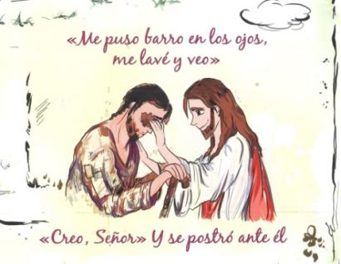
Sacerdote: Que el Señor tenga misericordia de nosotros, perdone nuestros pecados, nos devuelva la luz de su gracia y nos lleve a la vida eterna.

3. MONICIÓN A LAS LECTURAS
Hoy, la Palabra de Dios nos llama, como al ciego del evangelio, a levantarnos, a dejarnos curar nuestra ceguera y a caminar como hijos de la luz. Dios no se fija en las apariencias, sino en el corazón; y sabe que, muchas veces, no tenemos vida en nuestro interior. Hoy, su Palabra nos llama a levantarnos, a dejar curar nuestras cegueras, y a caminar como hijos de la luz. El profeta Ezequiel anuncia al pueblo judío, que desespera en el destierro, el retorno a su tierra, que es como volver a la vida. S. Pablo anuncia la vida nueva de Jesús y todo lo que ella significa.

PALABRA

I SAMUEL 16, 1b. 6-7. 10-13a: David es ungido rey de Israel.

Salmo 22: R/. El Señor es mi pastor, nada me falta.

Efesios 5, 8-14: Levántate de entre los muertos, y Cristo será lo luz.

Juan 9, 1.6-9. 13-17. 34-38: Fue, se lavó, y volvió con vista. (forma breve)

Narrador: En aquel tiempo, al pasar, vio Jesús a un hombre ciego de nacimiento. Entonces escupió en la tierra, hizo barro con la saliva, se lo untó en los ojos al ciego, y le dijo:
Jesús: -«Ve a lavarte a la piscina de Siloé (que significa Enviado)».
Narrador: Él fue, se lavó, y volvió con vista. Y los vecinos y los que antes solían verlo pedir limosna preguntaban:
Vecinos: -«¿No es ese el que se sentaba a pedir?».
Narrador: Unos decían:
Vecinos: -«El mismo».
Narrador: Otros decían:
Vecinos: -«No es él, pero se le parece».
Narrador: El respondía:
Ciego: -«Soy yo».
Narrador: Llevaron ante los fariseos al que había sido ciego. Era sábado el día que Jesús hizo barro y le abrió los ojos. También los fariseos le preguntaban cómo había adquirido la vista. Él les contestó:
Ciego: -«Me puso barro en los ojos, me lavé y veo».
Narrador: Algunos de Los fariseos comentaban:
Vecinos: -«Este hombre no viene de Dios, porque no guarda el sábado».
Narrador: Otros replicaban:
Vecinos: -«¿Cómo puede un pecador hacer semejantes signos?».
Narrador: Y estaban divididos. Y volvieron a preguntarle al ciego:
Vecinos: -«Y tú, ¿qué dices del que te ha abierto los ojos?».
Narrador: Él contestó:
Ciego: -«Que es un profeta».
Narrador: Le replicaron:
Vecinos: -«Has nacido completamente empecatado, ¿y nos vas a dar lecciones a nosotros?».
Narrador: Y lo expulsaron. Oyó Jesús que lo habían expulsado, lo encontró y le dijo:
Jesús: -«¿Crees tú en el Hijo del hombre?».
Narrador: Él contestó:
Ciego: -«¿Y quién es, Señor, ¿para que crea en él?».
Narrador: Jesús le dijo:
Jesús: -«Lo estás viendo: el que te está hablando, ese es».
Narrador: Él dijo:
Ciego: -«Creo, Señor».
Narrador: Y se postró ante él.
Palabra del Señor.
(Narrador-Jesús-Vecinos-Ciego)

ORACIÓN DE LOS FIELES (a elegir alguna de ellas).

Sacerdote: Porque no somos capaces de ver la realidad en toda su amplitud, acudimos a ti, Padre, diciendo:

Pon luz en nuestros ojos, Señor.

- Por la Iglesia para que acompañe a los que viven en situaciones de oscuridad y dolor. Oremos.

- Por los jóvenes y adultos que se preparan para recibir el bautismo, la eucaristía o la confirmación. Oremos.

- Por los invidentes, los que viven capacidades distintas y los enfermos. Oremos.

- Por los discapacitados, por los que se ocupan de la promoción de los ciegos, para que siempre prevalezca la dignidad de la persona. Oremos.

- Por todos los cristianos, para que la Eucaristía sea un generador de luz, de conversión y de fe. Oremos.

- Por nosotros, para que seamos testigos de la luz y del amor de Dios. Oremos

- Por nuestras comunidades, para que crezcan las vocaciones sacerdotales y religiosas. Que San José les bendiga. Oremos.

- Por nuestros catequistas; y por todos los que nos movemos en el ambiente de la catequesis parroquial. Oremos

5, PROCESIÓN DE OFRENDAS

- GAFAS OSCURAS:

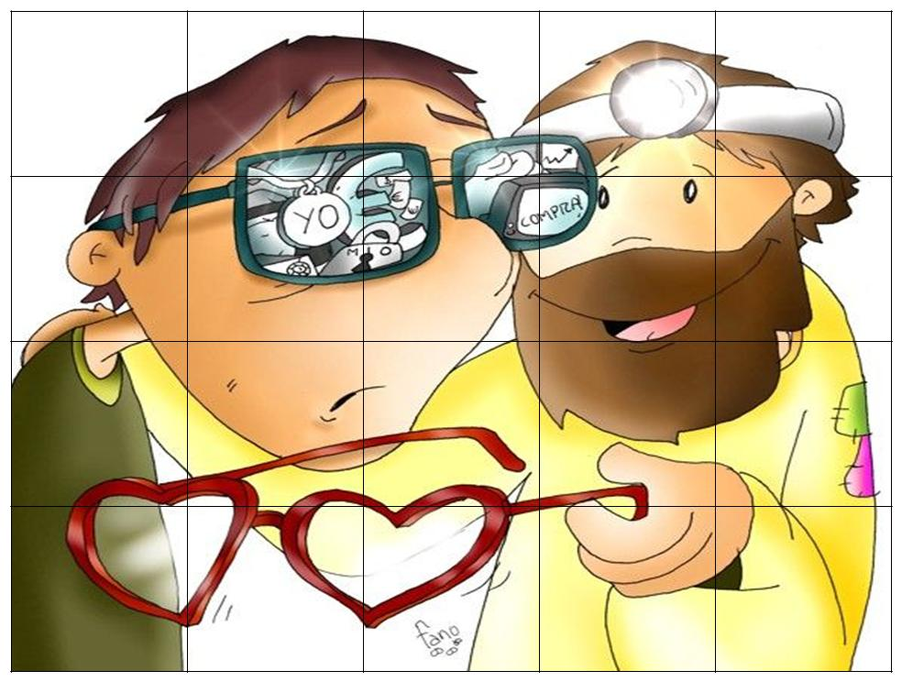
Tú sabes, Jesús, que a veces nos dejamos llevar por las apariencias de las cosas, no miramos el corazón de las personas, nos ciegan los rencores. Toca nuestros ojos y cúranos de nuestras cataratas para que veamos la vida con ojos con mirada de fe, con mirada divina.

- VELAS ENCENDIDAS:

Te ofrecemos, Señor, estas velas encendidas para que tú que seas nuestra luz y la luz de tu Evangelio ilumine siempre nuestro camino.

- PAN Y EL VINO:

Junto con el pan y el vino te ofrecemos nuestras vidas: vidas de personas sanas, o vidas llenas de dolor y sufrimiento. Te ofrecemos nuestras manos y corazón para ayudar a los que sufren, y alegrar esos momentos de tristeza y soledad.

FIESTA DE S. JOSÉ, 19 de marzo
GRACIAS, SAN JOSÉ

Gracias José, por tu silencio. No dijiste nada, pero hiciste mucho. Tus palabras no las recogió nadie, pero tu huella hoy sigue viva.
Gracias José, por tu humildad. No hiciste excesivo ruido. No se te vio demasiado. No quisiste ser protagonista.
Gracias José, por tu alegría. Tu felicidad fue acompañar a la Virgen. Tu alegría fue ver crecer a Jesús. Tu fe estuvo sostenida por Dios
Gracias José, por tu fe. Tuviste dudas, pero seguiste caminando. Tuviste sueños, y un ángel, en ellos habló. Tuviste momentos malos, pero el ángel te consoló.
Gracias José, por tu misión. Fuiste como un padre para Jesús. Fuiste auténtico esposo de la Virgen. Fuiste trabajador en tu taller. Fuiste hombre de bien y de paz.
Gracias José, cuida a todos los padres, guíales, anímalos y cuida también a los seminaristas, que crezcan las vocaciones sacerdotales.

Te lo pedimos con María, reina de las Misiones. Amén.

6. POSIBLE ORACIÓN DE ACCIÓN DE GRACIAS

Jesús, toca mis ojos ciegos
Jesús, en esta cuaresma queremos ponernos en marcha, en camino, buscando que Jesús cocine nuestra vida con la receta de la vida eterna.
El fuego y el calor transforman los alimentos dándoles un sabor agradable y apetecibles al paladar.
Cuántas veces también nosotros andamos faltos de luz y calor, estamos fríos y apagados, queremos madurar pero seguimos verdes y sin madurez.
Hoy nos acercamos a ti como el ciego Bartimeo, apagado, sin ánimo y alejado de la vida de hijos tuyos por el pecado.
Jesús, toca mis ojos y mi corazón, lava mi vida para que pueda ver, cocina mi vida con el Fuego de tu Amor
Transforma mi vida, Señor, y convierte mi corazón a ti.
Jesús, como el ciego del camino, tócame en el sacramento del Perdón, abre mis ojos ciegos por el pecado, conviérteme con tu luz y calor. Amén.

Te lo pedimos con María, reina de las Misiones. Amén.

FELIZ DOMINGO
CUARTO DE CUARESMA
2026

